Project

SSM-PRO

Guranda Adrian

**Summer**

1. **Short description**
2. **Web site structure**
   1. **Header**
   2. **Home Page**
   3. **Services Page**
   4. **Legislation Page**
   5. **Contact Page**
   6. **Footer**
3. **UI/UX Colors**
4. **JS/Svelte code**
5. **UML Diagrams**
6. **Project duration and timelines**

**5.1 Price**

**2**

**Short description**

**SSM-PRO is the ideal partner for companies seeking to optimize and ensure compliance with strict Occupational Health and Safety (OHS) standards. Our dedicated team of specialists offers a diverse range of services to ensure that the workplace adheres to the highest safety standards. Here's how we can assist you:**

**1. Occupational Health and Safety (OHS) Audit Services:**

**We conduct thorough audits to assess the working environment, identify potential risks, and assist you in implementing preventive measures and protections.**

**2. Information Panels:**

**We provide personalized solutions for informative panels, contributing to employee awareness of OHS regulations and procedures to follow in various situations.**

**3. OHS Instructions:**

**We develop clear and concise instructions tailored to the specifics of your business activities, ensuring easy understanding of safety procedures and rules.**

**4. OHS Consultations:**

**Our team offers personalized consultancy to help you implement and maintain OHS standards, addressing queries and providing practical solutions.**

**5. OHS Training Courses:**

**We organize training courses for your staff, covering essential aspects of OHS and ensuring that all employees are aware and prepared.**

**Descriere Servicii SSM-PRO:**

**SSM-PRO reprezintă partenerul ideal pentru companii ce urmăresc optimizarea și asigurarea conformității cu standardele stricte de Securitate și Sănătate în Muncă (SSM). Echipa noastră de specialiști dedicată vă oferă o gamă diversificată de servicii pentru a vă asigura că locul de muncă respectă cele mai înalte standarde de siguranță. Iată cum vă putem ajuta:**

**1. Servicii Audit SSM:**

**Audităm și evaluăm mediul de lucru pentru a identifica potențialele riscuri și a vă ajuta să implementați măsuri de prevenire și protecție.**

**2. Panouri Informativie:**

**Oferim soluții personalizate de panouri informative, contribuind astfel la conștientizarea angajaților cu privire la normele de SSM și la procedurile de urmat în diverse situații.**

**3. Instrucțiuni SSM:**

**Elaborăm instrucțiuni clare și concise, adaptate specificului activității dumneavoastră, pentru a asigura o înțelegere facilă a procedurilor și regulilor de siguranță.**

**3**

**4. Consultații SSM:**

**Oferim consultanță personalizată pentru a vă ajuta să implementați și să mențineți standardele de SSM, răspunzând la întrebări și oferind soluții practice.**

**5. Cursuri SSM:**

**Organizăm cursuri de formare pentru personalul dumneavoastră, acoperind aspecte esențiale ale SSM și asigurându-ne că toți angajații sunt conștienți și pregătiți.**

**Web site structure**

**Header:**

**Elements:**

The logo and the name "SSM-PRO" in the top right corner. Navigation menu with options: Home, Services, Legislation, Contacts, Order Now, the possibility to log in, and the shopping cart.



Fig. 1.1

Technical Requirements:

The logo should be visible and recognizable in reduced dimensions.

The menu should be adaptable for display on various devices.

**1. Header:**

**Elemente:**

Logo-ul și denumirea "SSM-PRO" în colțul din dreapta sus.

Meniu de navigare cu opțiunile: Acasa, Servicii, Legislatia, Contacte, Comanda Acum, posibilitatea de logare și coșul cu cumpărături.



Fig.1.1

**Cerințe tehnice:**

Logo-ul să fie vizibil și recunoscut în dimensiuni reduse.

Meniul să fie adaptabil pentru afișarea pe diferite dispozitive.

**4**

**Home Page**

**Transparent image representing the SSM domain.**

**Service descriptions in the form of colored circles in orange with specific icons in the center for: SSM Audit Services, Information Panels, SSM Instructions, Consultations, and SSM Courses.**

**Section for frequently asked questions, "See more questions" button to expand the list of questions.**

**Customer comments section with "Next" and "Previous" buttons to navigate between comments.**

**Technical Requirements:**

**The transparent image should have good resolution and quality.**

**Sections should be harmoniously placed on the screen, ensuring that the user can interact easily with the elements.**

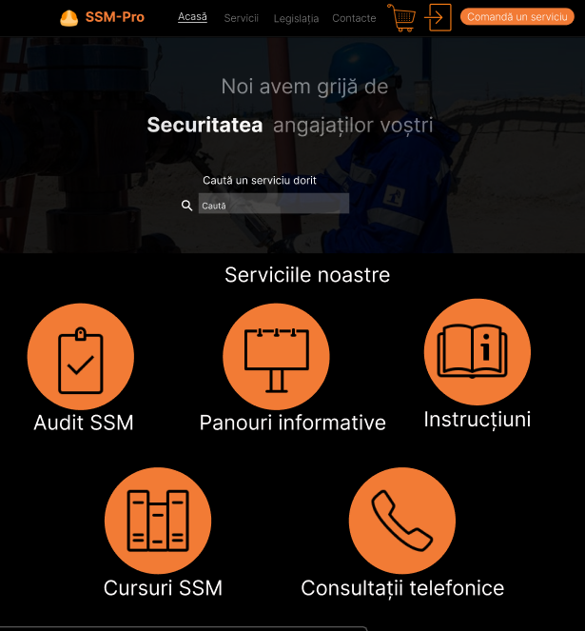

**Fig 1.2**

**5**

**Pagina Acasa:**

**Elemente:**

Imagine transparentă pentru domeniul SSM.

Descriere servicii sub formă de cercuri colorate în orange cu pictograme specifice în mijloc pentru: Servicii Audit SSM, Panouri informative, Instrucțiuni SSM, Consultații și Cursuri SSM.

Secțiune pentru întrebări frecvente, buton "Vezi mai multe întrebări" pentru extinderea listei de întrebări.

Secțiune pentru comentariile clienților cu butoane "Următor" și "Anterior" pentru a naviga între comentarii.

**Cerințe tehnice:**

Imaginea transparentă să aibă o rezoluție și o calitate bună.

Secțiunile să fie plasate armonios pe ecran, asigurându-se că utilizatorul poate interacționa ușor cu elementele.



Fig 1.2

**6**

**Pagina Servicii:**

**Elemente:**

Listare a avantajelor companiei.

Descriere detaliată a fiecărui serviciu oferit, inclusiv prețuri și buton "Află mai mult".

Secțiune "Intrebări?" și un buton pentru a accesa secțiunea întrebări frecvente.

Footer cu fundal portocaliu transparent.

**Cerințe tehnice:**

Descrierea serviciilor să includă informații clare și relevante.

Butonul "Află mai mult" să redirecționeze utilizatorul către o pagină cu detalii extinse ale serviciului.

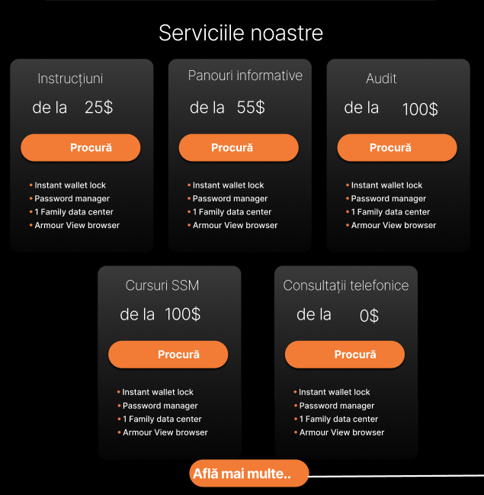

Fig 1.3

**Services Page:**

Elements:

List of company advantages.

Detailed description of each offered service, including prices and "Learn More" button.

"Questions?" section and a button to access the frequently asked questions section.

Footer with transparent orange background.

**7**

Technical Requirements:

Service descriptions should include clear and relevant information.

The "Learn More" button should redirect the user to a page with extensive details about the service.



Fig 1.3

**Pagina Legislatia:**

**Elemente:**

Listare a legilor, hotărârilor și convențiilor privind SSM.

Buton de navigare pentru listare și un footer.

Cerințe tehnice:

Lista legislației să fie actualizată periodic pentru a reflecta schimbările legislative.

**8**

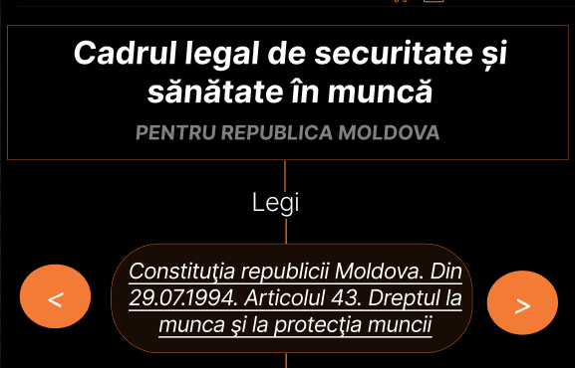

Fig 1.4

Legislation Page:

Elements:

Listing of laws, resolutions, and conventions related to OHS.

Navigation button for the list and a footer.

Technical Requirements:

The list of legislation should be periodically updated to reflect legislative changes.



**9**

Fig 1.5

**Contacte:**

**Elemente:**

Informații de contact ale companiei.

Posibilitatea de a adăuga un mesaj sau comentariu.

Footer cu fundal portocaliu transparent.

Cerințe tehnice:

Formularul de contact să includă toate informațiile necesare pentru o comunicare eficientă.

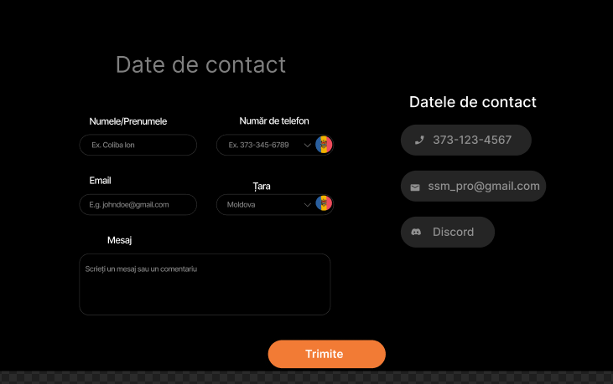

Fig 1.5

**Contact Page:**

Elements:

Company contact information.

Option to add a message or comment.

Footer with transparent orange background.

Technical Requirements:

The contact form should include all necessary information for efficient communication.

**10**



**Fig 1.5**

**UI/UX Colors**

**Design:**

Utilizare fontului Inter în diferite dimensiuni pentru a asigura citibilitatea.

Paletă de culori: Portocaliu, Alb, Negru.

Receptivitate:

Asigurarea unei experiențe optime pe diferite dispozitive (desktop, tabletă, mobil).

Experiență Utilizator:

Interfețe intuitive pentru a ghida utilizatorul prin site-ul web.

**Efecte de Animatie CSS:**

**Header:**

La atingerea mouse-ului pe elementele din meniu (Acasa, Servicii, Legislatia, Contacte, Comanda Acum), textul să devină mai alb și să se adauge o bordură inferioară albă pentru a evidenția elementul selectat.

Cerințe tehnice: Utilizarea tranzitii CSS pentru a crea o schimbare lină a culorilor și a stilurilor la interacțiunea cu mouse-ul.

**Servicii:**

La atingerea mouse-ului pe cercul de sub fiecare serviciu, acesta să devină puțin mai deschis în culoare și să se mărească ușor pentru a evidenția selecția.

Cerințe tehnice: Utilizarea tranzitii și transformări CSS pentru a crea efecte de mărire și schimbare a culorii la interacțiunea cu mouse-ul.

**Coș de Cumpărături:**

**11**

La apăsarea butoanelor "Cumpără" sau "Următor", acestea să devină puțin mai deschise în culoare pentru a indica interacțiunea.

Cerințe tehnice: Utilizarea tranzitii CSS pentru a crea efecte de schimbare a culorii la apăsarea butoanelor.

Toate butoane pot fi stilizate la apasarea mouse-ului să devina mai deschise.

**JS/Svelte code**

**Funcționalități JavaScript/Svelte pentru Servicii:**

**Elemente:**

Posibilitatea de a selecta un serviciu din secțiunea "Servicii".

Câmpuri pentru introducerea materialului și a numărului de angajați în timpul selectării unui serviciu.

Funcționalitate pentru calcularea costului serviciului în funcție de material și numărul de angajați.

Buton "Adaugă în coș" pentru a adăuga serviciul calculat în coșul de cumpărături.

Buton “Logare” pentru a te putea loga și respectiv de a avea reducere.

**Cerințe tehnice:**

Utilizarea JavaScript pentru manipularea dinamică a paginii în timpul interacțiunii utilizatorului.

Validare a datelor introduse pentru a asigura informații corecte.

Coșul de cumpărături să poată fi vizualizat în timp real, afișând serviciile selectate și costurile asociate.

**UML Diagrams**

Diagrame de caz de utilizare, implementarea cerințelor funcționale.

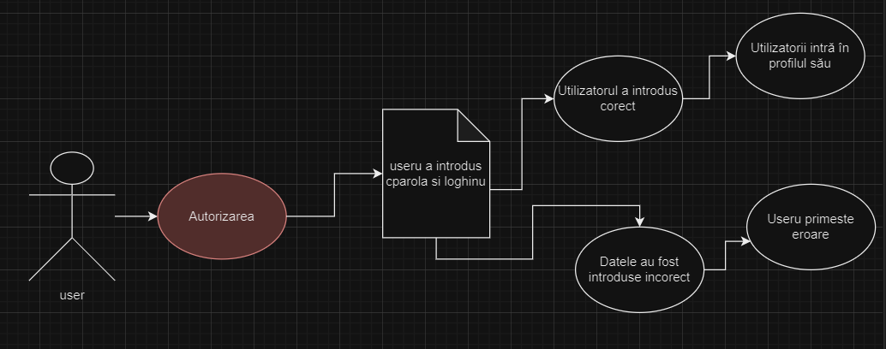

Diagrama 1. Autorizarea

**12**

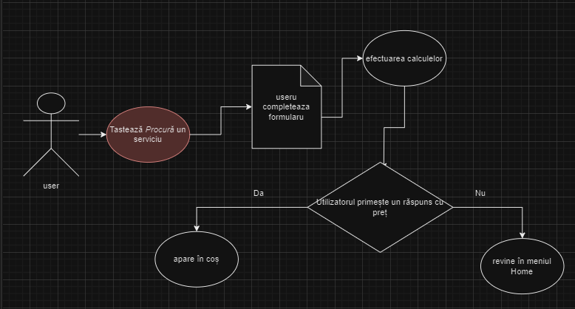

**Project duration and timelines**

Project will start: 15.02.2024

Project deadline: 10.04.2024

**15.02.2024 - 05.02.2024 - Design**

Develop a modern, responsive, and mobile-friendly website.

Improve user experience and navigation.

**05.10.2024 - 10.04.2024 - Main page. Content management**

**Price -100$**

**13**